STORY57889【数据管理】数据同步、同步日志-开发手册

**文档修订记录**

|  |  |  |  |  |  |  |
| --- | --- | --- | --- | --- | --- | --- |
| 版本编号或者更改记录编号 | 变化状态 | 简要说明(变更内容和变更范围) | 日期 | 变更人 | 批注日期 | 批准人 |
| V1.0 | C | 新建 | 2018-06-26 | 陈有才 |  |  |
|  |  |  |  |  |  |  |
|  |  |  |  |  |  |  |
|  |  |  |  |  |  |  |
|  |  |  |  |  |  |  |
|  |  |  |  |  |  |  |
|  |  |  |  |  |  |  |

*变化状态：C-创建,A-新增,M-修改,D-删除

深圳市赢时胜信息技术股份有限公司

2018年6月

目录

1. 前言 3

1.1. 目的 3

1.2. 适用范围 3

1.3. 读者对象 3

1.4. 术语与缩略语 3

1.5. 参考/引用文档 3

2. 新增配置文件 4

3. 引入数据同步组件 4

4. 示例代码 5

# 前言

## 目的

描述消息同步框架，指导开发人员开发数据同步功能。

## 适用范围

V4.5数据同步功能开发。

## 读者对象

项目经理、设计人员、开发人员，测试人员以及其他项目干系人。

## 术语与缩略语

无

## 参考/引用文档

无

# 新增配置文件

各产品线需在YSS_APP下添加两个配置文件：

1、数据同步消息监听ip、端口配置，业务系统标识配置：YSS_APP\global\syncdata.xml

文件格式：

|  |
| --- |
| <?xml version="1.0" encoding="UTF-8"?>  <!--address 数据同步监控ip和端口；systemCode：应用系统代码(只能配置一个):估值核算：SYS_GZHS;信息披露：SYS_XXPL; 场外交易:SYS_CWJY;支付平台:SYS_ZFPT;TA清算:SYS_TAQS-->  <syncdata address="10.10.20.101:11911" systemCode="SYS_GZHS"/> |

1. webservice路径：YSS_APP\platform\webService.xml

文件格式：（Id不能改）

|  |
| --- |
| <?xml version="1.0" encoding="UTF-8"?>  <service>  <server id="SyncData" port="8088" ip="10.10.20.101" server="YSSUCOBRIDGE/ws/com/yss/ams/product/plm/datasync/service/ISyncPlmDataService"/>  </service> |

# 引入数据同步组件

com.yss.ams.syncdata

com.yss.ams.syncdata.support

com.yss.ams.db.upgrade.syncdata

YssSyncData.csproj

Svn路径：

https://58.246.138.66:8066/svn/AMS/AMS_基础信息组件/trunk/code

# 示例代码

1、新建产品对比服务，继承数据同步操作接口ISyncDataService

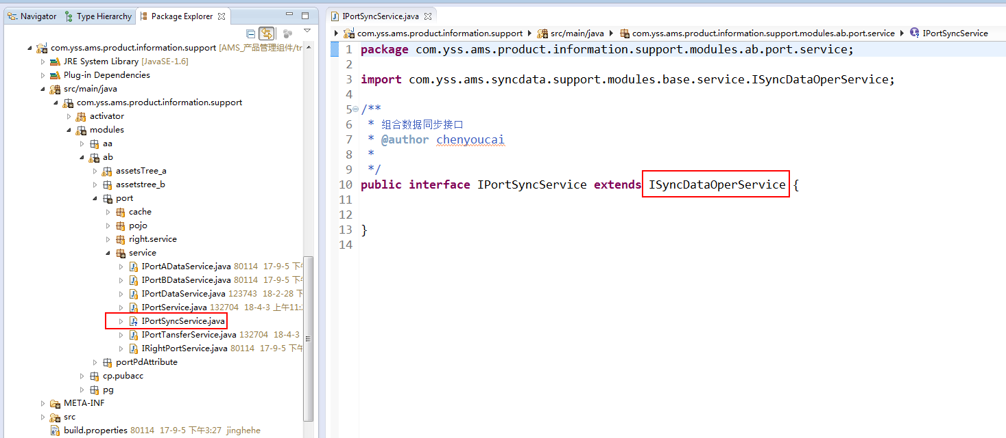

接口实现，在syncHandleData(List<Object> pojos,String operType)方法中完善对应的数据同步逻辑：

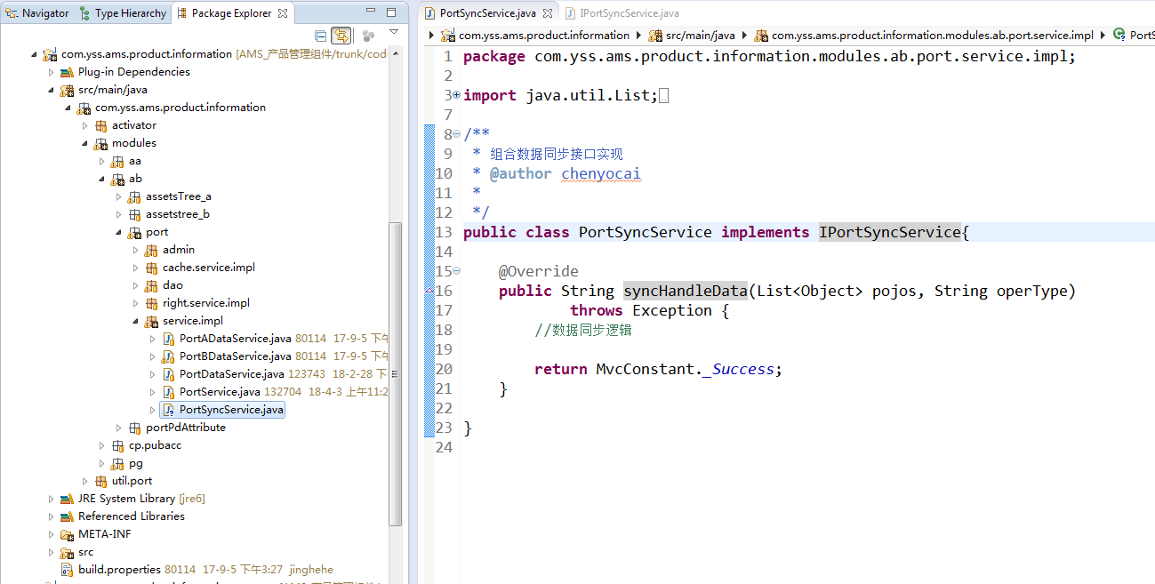

**注：operType 操作类型 词汇字典：SYNC_ADD(新增)、SYNC_DEL(删除)、SYNC_UPD(修改)**

ServiceMap.xml配置

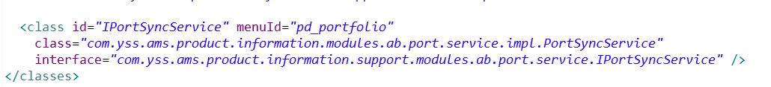

2将上述自定义的同步数据实现接口添加到配置文件中（关键步骤）

